Analisis Pembangkit Listrik Tenaga Mikro Hidro (PLTMH)
Studi Kasus : Sungai Air Anak (Hulu Sungai Way Besai)

Very Dwiyanto¹⁾
Dyah Indriana K.²⁾
Subuh Tugiono³⁾

Abstract
In this study, dependable discharge of Air Anak river is carried out by comparing dependable discharge of Way Besai river which was calculated based on discharge data recorder at the hydroelectric plant reservoirs Way Besai for 11 years from 2004 to 2014 using FDC Methode. In addition, this study also analyse the electricity power generated from the design discharge at micro-hydro power plant Air Anak and analyse the decline electrical power at the micro-hydro power plant Air Anak.
From the research, the design discharge value obtained for micro-hydro power plant Air Anak is 0.2565 m3/s with power generated is 2.37422 kW. Power reduction is calculated based on measurements taken 2 times. In streamflow measured at 1.1923 m3/s, water which can flow into the pipe is 7 cm so that it generates a discharge of 0.0592 m3/s. Power that can be generated is 1.2326 kW or 56.12% of the generated design power. In streamflow measured at 0,5788 m3/s, water which can flow into the pipe is 4 cm so that it generates a discharge of 0.0189 m3/s. Power can’t longer be generated due to the discharge can’t longer turn a turbine.

Keywords : micro hydro, flow duration curve, electrical power

Abstrak
Dalam penelitian ini, dilakukan perhitungan debit andalan Sungai Air Anak dengan perbandingan debit andalan Sungai Way Besai yang didapat dari pengolahan data debit yang tercatat pada waduk PLTA Way Besai selama 11 tahun dari tahun 2004 sampai dengan tahun 2014 dengan menggunakan metode FDC (Flow Duration Curve), perhitungan daya listrik terbangkit dari debit rencana pada PLTMH Air Anak, perhitungan penurunan daya listrik pada PLTMH Air Anak.
Dari hasil penilitian, didapat nilai debit rencana PLTMH Air Anak adalah sebesar 0,2565 m3/s dengan daya terbangkit sebesar 2,3742 kW. Penurunan daya dihitung berdasarkan pengukuran yang dilakukan sebanyak 2 kali. Pada debit terukur sungai sebesar 1,1923 m3/s, air yang dapat dialirkan ke pipa setinggi 7 cm menghasilkan debit sebesar 0,0592 m3/s. Daya yang dapat dihasilkan sebesar 1,2326 kW atau sebesar 56,12% dari daya terbangkit rencana. Pada debit terukur sungai sebesar 0,5788 m3/s, air yang dapat dialirkan ke pipa setinggi 4 cm menghasilkan debit sebesar 0,0189 m3/s. Daya tidak dapat lagi dihasilkan karena debit tersebut tidak dapat lagi memutar turbin.

Kata kunci : mikro hidro, grafik durasi aliran, daya listrik

PENDAHULUAN
Sungai merupakan salah satu sumber air bagi kehidupan yang ada di bumi. Baik manusia, hewan dan tumbuhan, semua makhluk hidup memerlukan air untuk dapat mempertahankan kelangsungan hidupnya. Sungai mengalir dari hulu ke hilir bergerak dari tempat yang tinggi ke tempat yang rendah. Di Indonesia terdapat banyak sekali sungai-sungai besar maupun kecil yang terdapat di berbagai daerah. Hal ini merupakan peluang yang bagus untuk pengembangan energi listrik di daerah khususnya daerah yang belum terjangkau energi listrik.
Pembangkit listrik mikro hidro mengacu pada pembangkit listrik dengan skala di bawah 100 kW. Banyak daerah pedesaan di Indonesia yang dekat dengan aliran sungai yang memadai untuk pembangkit listrik pada skala yang demikian. Diharapkan dengan memanfaatkan potensi yang ada di desa-desa tersebut dapat memenuhi kebutuhan energinya sendiri dalam mengantisipasi kenaikan biaya energi atau kesulitan jaringan listrik nasional untuk menjangkaunya.
Mikrohidro atau yang dimaksud dengan Pembangkit Listrik Tenaga Mikrohidro (PLTMH), adalah suatu pembangkit listrik skala kecil yang menggunakan tenaga air sebagai tenaga penggeraknya seperti saluran irigasi, sungai atau air terjun alam dengan cara memanfaatkan tinggi terjunan (head) dan jumlah debit air. Pada sungai Air Anak terdapat potensi ketersediaan air yang cukup sepanjang tahun, debit yang dapat diandalkan, memiliki kontur yang sesuai dan telah dimanfaatkan untuk PLTMH. Namun PLTMH sungai Air Anak ini mengalami penurunan daya listrik yang dihasilkan. Oleh karena itu, pada PLTMH sungai Air Anak ini perlu dilakukan analisis dan menghitung kembali daya listrik yang dihasilkan PLTMH sungai Air Anak ini.

- TINJAUAN PUSTAKA
2.1. Energi
Energi adalah kemampuan untuk melakukan usaha (kerja) atau melakukan suatu perubahan. Energi tidak dapat diciptakan atau dimusnahkan, tetapi dapat dirubah bentuknya. Menurut dari sumber didapatnya, energi terbagi menjadi energi tak terbarukan dan energi terbarukan. Salah satu energi terbarukan adalah pembangkit listrik tenaga mikro hidro, yang di Indonesia dapat dibuat karena banyak sungai dan banyak daerah yang belum terjangkau oleh jaringan listrik negara (PLN).

2.2. Sungai
Sungai adalah aliran air yang besar dan memanjang yang mengalir secara terus-menerus dari hulu (sumber) menuju hilir (muara). Kemanfaatan terbesar sebuah sungai adalah untuk irigasi pertanian, bahan baku air minum, sebagai saluran pembuangan air hujan dan air limbah, bahkan potensial untuk dimanfaatkan sebagai pembangkit listrik tenaga air.

2.3. Siklus Hidrologi
Siklus hidrologi adalah sirkulasi air yang tidak pernah berhenti dari atmosfer ke bumi dan kembali ke atmosfer melalui kondensasi, presipitasi, evaporasi dan transpirasi.
Matahari sebagai sumber energi terbesar di alam semesta memberikan pengaruh paling besar dalam proses siklus hidrologi. Siklus hidrologi berawal dari penguapan air laut, sungai, danau dan sebagainya, namun yang terbesar adalah air laut. Penguapan air laut memungkinkan terjadinya siklus hidrologi yang berlangsung terus menerus. Air berevaporasi, selanjutnya jatuh ke bumi sebagai presipitasi dalam berbagai bentuk seperti hujan, hujan es, salju, gerimis, bahkan kabut sekalipun.

2.4. Limpasan Permukaan (Run Off)
Limpasan permukaan (Run Off) adalah aliran air yang mengalir di atas permukaan karena penuhnya kapasitas infiltrasi tanah. Limpasan merupakan unsur penting dalam siklus air dan salah satu penyebab erosi. Sebagian air hujan akan meresap ke dalam tanah dan sebagian lagi akan mengalir di permukaan ke darah yang lebih rendah, dan kemudian akan berkumpul di danau atau sungai dan akhirnya mengalir ke laut. Bila curah hujan lebih besar daripada kemampuan tanah untuk menyerap air, maka kelebihan air tersebut akan mengalir di permukaan menuju ke danau atau sungai. Air yang meresap ke dalam tanah (infiltrasi) atau yang mengalir di permukaan (run off) akan menemukan jalannya untuk kembali ke atmosfer, karena adanya evaporasi dari tanah, danau dan sungai.

2.5. Erosi dan Sedimentasi
Erosi dan Sedimentasi merupakan proses terlepasnya butiran tanah dari induknya di suatu tempat dan terangkutnya material tersebut oleh gerakan air atau angin kemudian diikuti dengan pengendapan material yang terdapat di tempat lain (Suripin, 2002). Terjadinya erosi dan sedimentasi menurut Suripin (2002) tergantung dari beberapa faktor yaitu karakteristik hujan, kemiringan lereng, tanaman penutup dan kemampuan tanah untuk menyerap dan melepas air ke dalam lapisan tanah dangkal, dampak dari erosi tanah dapat menyebabkan sedimentasi di sungai sehingga dapat mengurangi daya tampung sungai. Sejumlah bahan erosi yang dapat mengalami secara penuh dari sumbernya hingga mencapai titik kontrol dinamakan hasil sedimen (sediment yield). Hasil sedimen tersebut dinyatakan dalam satuan berat (ton) atau satuan volume (m3) dan juga merupakan fungsi luas daerah pengaliran. Dapat juga dikatakan hasil sedimen adalah besarnya sedimen yang berasal dari erosi yang terjadi di daerah tangkapan air yang diukur pada periode waktu dan tempat tertentu (Asdak, 2007).

2.6. Pembangkit Listrik Tenaga Mikrohidro (PLTMH)
Pembangkit Listrik Tenaga Mikrohidro (PLTMH) adalah pembangkit listrik berskala kecil (kurang dari 100 kW), yang memanfaatkan tenaga (aliran) air sebagai sumber penghasil energi. PLTMH termasuk sumber energi terbarukan dan layak disebut clean energy karena ramah lingkungan. Tenaga air berasal dari aliran sungai kecil atau danau yang dibendung dan kemudian dari ketinggian tertentu dan memiliki debit yang sesuai akan menggerakkan turbin yang dihubungkan dengan generator listrik. Semakin tinggi jatuhan air maka semakin besar energi potensial air yang dapat diubah menjadi energi listrik. Pembangkit tenaga air merupakan suatu bentuk perubahan tenaga dari tenaga air dengan ketinggian dan debit tertentu menjadi tenaga listrik, dengan menggunakan turbin air dan generator.

2.7. Prinsip Kerja Pembangkit Listrik Tenaga Mikro Hidro (PLTMH)
Pembangkit listrik tenaga air skala mikro pada prinsipnya memanfaatkan beda ketinggian dan jumlah debit air per detik yang ada pada aliran air saluran irigasi, sungai atau air terjun. Aliran air ini akan memutar poros turbin sehingga menghasilkan energi mekanik. Energi ini selanjutnya menggerakkan generator dan generator menghasilkan listrik. Sebuah skema mikrohidro memerlukan dua hal yaitu, debit air dan ketinggian jatuh (head) untuk menghasilkan tenaga yang dapat dimanfaatkan. Hal ini adalah sebuah sistem konversi energi dari bentuk ketinggian dan aliran (energi potensial) kedalam bentuk energi mekanik dan energi listrik (Donald, 1994).

2.8. Komponen-Komponen PLTMH
Komponen PLTMH secara umum terdiri dari:
- Bendung
- Saringan (Sand trap)
- Pintu pengambilan air (Intake)
- Pipa pesat (Penstok)
- Katub utama (main value atau inlet value).
- Power House

2.9. Pemilihan Lokasi PLTMH
Faktor yang menentukan dalam pemilihan lokasi PLTMH adalah:
- Debit air
- Menentukan tinggi jatuh air (H)
- Kondisi geologis dan keadaan air
- Faktor sosial dan ekonomis

2.10. kriteria Pemilihan Jenis Turbin
Pemilihan jenis turbin dapat ditentukan berdasarkan kelebihan dan kekurangan dari jenis-jenis turbin, khususnya untuk suatu desain yang sangat spesifik. Faktor tinggi jatuhan air efektif (Net Head) dan debit yang akan dimanfaatkan untuk operasi turbin merupakan faktor utama yang mempengaruhi pemilihan jenis turbin. (Ismono, 1999)

2.11. Hidrometri
Hidrometri secara umum dapat diartikan sebagai ilmu yang mempelajati cara-cara pengukuran air. Berdasarkan pengertian tersebut berarti hidrometri mencakup kegiatan pengukuran air permukaan dan air bawah permukaan. Stasiun hidrometri merupakan tempat di sungai yang dijadikan tempat pengukuran debit sungai, maupun unsur-unsur aliran lainnya. Dalam satu sistem DAS stasiun hidrometri ini dijadikan titik kontrol (control point) yang membatasi sistem DAS. Pada dasarnya stasiun hidrometri ini dapat ditempatkan di sembarang tempat sepanjang sungai dengan mempertimbangkan kebutuhan data aliran baik sekarang maupun di masa yang akan datang sesuai dengan rencana pengembangan daerah.

2.12. Analisis Hidrologi
Analisis hidrologi bertujuan untuk mengetahui curah hujan rata-rata yang terjadi pada daerah tangkapan hujan yang berpengaruh pada besarnya debit sungai sekarang. Data hujan harian selanjutnya akan diolah menjadi data curah hujan rencana yang kemudian akan diolah menjadi debit banjir rencana. Data hujan harian didapatkan dari beberapa stasiun di sekitar lokasi rencana bendungan, di mana stasiun tersebut masuk dalam daerah pengaliran sungai.

2.12. Daya yang Dibangkitkan
Besarnya daya yang dihasilkan merupakan fungsi dari besarnya debit sungai dan tinggi terjun air. Besarnya debit yang dipakai sebagai debit rencana, bisa merupakan debit minimum dari sungai tersebut sepanjang tahunnya atau diambil antara debit minimum dan maksimum, tergantung fungsi yang direncanakan PLTMH tersebut.
Besarnya daya dapat dirumuskan sebagai berikut :
(1)

Dimana :
ρ = densitas air ( kg/m3)
Q = debit air (m3/detik)
h = tinggi terjun air efektif (m)
η = efisiensi keseluruhan PLTA

- METODOLOGI PENELITIAN
  - Tempat Penelitian
Penelitian ini dilakukan pada Sungai Air Anak, Dusun Talang Bandung, Pekon Sindang Pagar, Kecamatan Sumber Jaya, Kabupaten Lampung Barat.

3.2. Data Penelitian
Pengumpulan data yang dibutuhkan dalam bentuk data primer maupun data sekunder.
a. Data Primer
Data primer yang dipakai untuk mendukung penelitian ini antara lain:
1. Data luas penampang sungai Air Anak pada titik bangunan PLTMH.
2. Data kecepatan aliran pada sungai sebelum bendung, di Sungai Air Anak yang ada di Dusun Talang Bandung, Pekon Sindang Pagar, Kecamatan Sumber Jaya.
3. Data beda tinggi dari lokasi bendung menuju rumah kincir.
4. Data tinggi muka air pada pipa.
b. Data Sekunder
Data sekunder yang dipakai untuk mendukung penelitian ini antara lain:
1. Peta sungai Air Anak.
2. Data debit jam – jaman pada outlet Bendungan Way Besai.
3. Data luasan DAS yang berasal dari Sistem Informasi Geografis.
4. Data kemiringan lereng.
5. Data tata guna lahan.

3.3. Alat-Alat
Alat-alat yang digunakan dalam penelitian ini, yaitu :
1. Patok
2. Tali
3. Meteran
4. Current meter
5. Waterpass

3.4. Metode Penelitian.
Metode penelitian yang dilaksanakan adalah sebagai berikut : pengumpulan data yang diperlukan selengkap mungkin baik data primer maupun sekunder, Data Primer digunakan untuk menghitung debit terukur sungai dan debit rencana PLTMH sungai Air Anak, sedangkan data sekunder digunakan untuk menghitung debit andalan dengan menggunakan metode FDC (Flow Duration Curve). Setelah didapat nilai debit andalan sungai dan debit terukur sungai, dilakukan perhitungan debit yang melalui pipa pesat yang digunakan untuk membangkitkan daya listrik. Debit yang melalui pipa pesat dihitung pada kondisi debit pipa rencana dan debit pipa saat terjadi penurunan daya. Debit pipa yang didapat digunakan untuk menghitung daya terbangkit PLTMH Air Anak. Hasil daya terbangkit yang didapat dilakukan perbandingan sehingga didapat persentase penurunan daya yang terjadi pada PLTMH Air Anak.

- HASIL DAN PEMBAHASAN
  - HASIL
Hasil penelitian berupa gambar DAS Air Anak, data debit jam-jaman Way Besai, data kemiringan lereng, data tutupan lahan, perhitungan debit andalan Sungai Air Anak dengan perbandingan debit andalan pada Sungai Way Besai yang didapat dari pengolahan data debit yang tercatat pada waduk PLTA Way Besai selama 11 tahun dari tahun 2004 sampai dengan tahun 2014 dengan menggunakan metode FDC (Flow Duration Curve), perhitungan daya listrik terbangkitkan dari debit rencana pada PLTMH Air Anak, perhitungan penurunan daya listrik pada PLTMH Air Anak.

  - PEMBAHASAN
4.2.1 Analisa Data Spasial
4.2.1.1 Daerah Aliran Sungai Way Besai
Dari hasil pembentukan data spasial dengan menggunakan program ArcGIS, DAS Way Besai mempunyai luas daerah aliran sungai 417,28 km2.
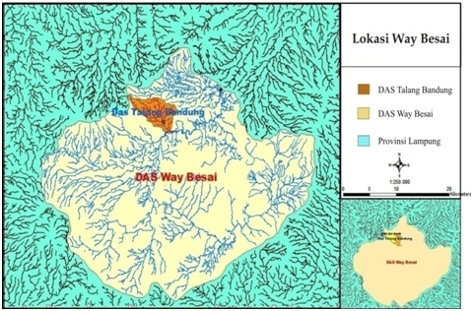
Gambar 1. DAS Way Besai

4.2.1.1 Daerah Aliran Sungai Air Anak
Dari hasil pembentukan data spasial dengan menggunakan program ArcGIS, dapat diketahui bahwa luas DAS Air Anak sebesar 5,68 km2.
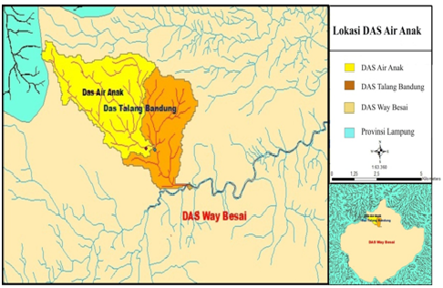
Gambar 2. DAS Air Anak

4.2.2 Analisis Hidrologi
Analisis hidrologi yang dilakukan untuk memperkirakan debit andalan yang terjadi pada DAS Way Besai dan Air Anak meliputi tahapan sebagai berikut:

4.2.2.1 Perhitungan Debit Andalan Menggunakan Metode FDC (Flow Duration Curve)
FDC dibuat berdasarkan data debit yang tercatat pada waduk PLTA Way Besai selama 11 tahun dari tahun 2004 sampai dengan tahun 2014. Tabel hasil perhitungan FDC untuk masing-masing tahun dapat dilihat pada Tabel 1.

Tabel 1. Hasil FDC DAS Way Besai tahun (2004 – 2014)

No | Probabilitas (%) | Debit (m3/s)
No | Probabilitas (%) | 2004 | 2005 | 2006 | 2007 | 2008 | 2009 | 2010 | 2011 | 2012 | 2013 | 2014
1 | 10% | 44,00 | 44,49 | 43,06 | 40,69 | 31,96 | 39,07 | 41,19 | 35,67 | 35,88 | 35,97 | 36,67
2 | 20% | 35,96 | 42,03 | 34,87 | 35,02 | 21,12 | 34,53 | 40,38 | 27,25 | 27,25 | 27,96 | 27,48
3 | 30% | 28,90 | 34,84 | 26,40 | 26,70 | 18,32 | 26,52 | 38,25 | 19,66 | 19,57 | 23,44 | 22,99
4 | 40% | 22,51 | 27,31 | 18,96 | 19,28 | 13,62 | 19,50 | 34,96 | 18,39 | 17,55 | 18,92 | 18,82
5 | 50% | 17,88 | 19,74 | 16,11 | 17,12 | 11,68 | 18,18 | 27,82 | 13,76 | 11,80 | 15,50 | 16,14
6 | 60% | 14,43 | 17,17 | 12,62 | 13,23 | 9,51 | 14,05 | 26,12 | 11,25 | 10,15 | 11,16 | 11,24
7 | 70% | 12,58 | 13,21 | 10,64 | 11,31 | 8,85 | 12,36 | 19,08 | 9,37 | 8,74 | 9,22 | 9,47
8 | 80% | 11,29 | 11,26 | 9,02 | 9,42 | 8,18 | 9,30 | 16,80 | 7,80 | 7,61 | 7,25 | 6,93
9 | 90% | 10,15 | 9,30 | 7,55 | 8,09 | 7,15 | 7,80 | 12,75 | 6,88 | 6,78 | 6,13 | 3,69
10 | 100% | 6,00 | 6,00 | 4,00 | 4,00 | 4,00 | 4,00 | 4,00 | 2,00 | 4,00 | 2,00 | 2,00

Kemudian data debit tersebut ditabulasikan berdasarkan besaran debit pada masing-masing probabilitas. Selanjutnya diplotkan ke dalam bentuk grafik perbandingan antara besaran debit terhadap probabilitas kejadian/ketersediaan yang selanjutnya disebut dengan grafik durasi aliran (Flow Duration Curve/FDC). Grafik FDC dapat dilihat pada Gambar 3.
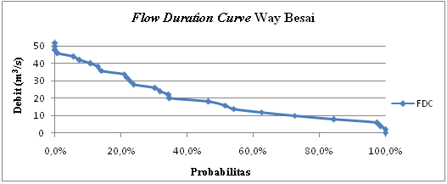
Gambar 3. Grafik FDC Way Besai

Berdasarkan grafik diatas dapat ditentukan probabilitas 10%, 20%, 30%, 40%, 50%, 60%, 70%, 80%, 90%, dan 100% dapat dilihat di Tabel 2
.
Tabel 2. Flow Duration Curve DAS Way Besai

N0. | Q | Debit Way Besai (m3/s)
N0. | Probabilitas | Debit Way Besai (m3/s)
1 | 10% | 40,42
2 | 20% | 35,71
3 | 30% | 26,10
4 | 40% | 19,09
5 | 50% | 16,61
6 | 60% | 12,60
7 | 70% | 10,49
8 | 80% | 8,75
9 | 90% | 7,16
10 | 100% | 2,00

Dengan data Flow Duration Curve (FDC) tersebut dapat dibuat FDC untuk DAS Air Anak.

4.2.2.2 Perbandingan Kemiringan Lereng DAS Way Besai dan DAS Air Anak
Nilai kemiringan lereng (LS) pada penelitian ini didapat dari hasil peta kemiringan lereng berdasarkan data Digital Elevation Model (DEM) DAS Way Besai dan DAS Air Anak. Peta kemiringan lereng DAS Way Besai dan DAS Air Anak dapat dilihat pada gambar 4 dan gambar 5.
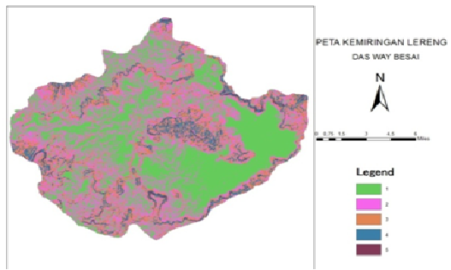
Gambar 4. Peta Kemiringan Lereng DAS Way Besai

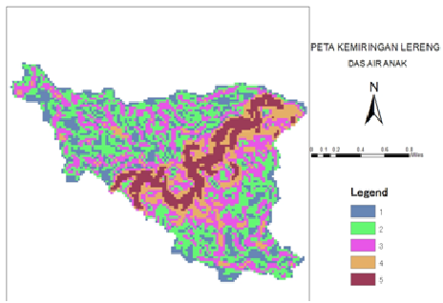
Gambar 5. Peta Kemiringan Lereng DAS Air Anak

Tabel 3. Nilai Persentase Perbandingan Kemiringan Lereng

Kemiringan Lereng (%) | DAS  Way Besai | DAS  Air Anak | Perbandingan Persentase Kemiringan Lereng
0 - 8 | 189,96 | 1,01 | 0,3906
8 - 15 | 123,18 | 1,75 | 1,0437
15 - 25 | 70,45 | 1,62 | 1,6893
25 - 40 | 29,9 | 0,71 | 1,7445
> 40 | 3,79 | 0,59 | 11,4365
Total | 417,28 | 5,68 | 16,3046

4.2.2.3 Koefisien Aliran Permukaan DAS Way Besai dan DAS Air Anak
Nilai koefisien aliran permukaan (C) pada penelitian ini didapat dari hasil peta tata guna lahan DAS Way Besai dan DAS Air Anak. Peta tata guna lahan DAS Way Besai dan DAS Air Anak dapat dilihat pada gambar 6 dan gambar 7.
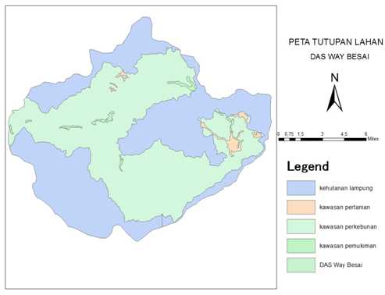
Gambar 6. Peta Tata Guna Lahan DAS Way Besai

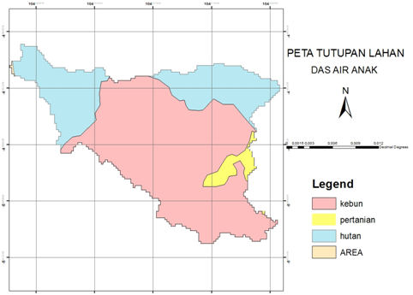
Gambar 7. Peta Tata Guna Lahan DAS Air Anak

Tabel 4. Nilai Koefisien aliran permukaan DAS Way Besai

Tata Guna Lahan | C | A | C x A
Permukiman | 0,65 | 0,10 | 0,0650
Kawasan Kehutanan | 0,001 | 1,73 | 0,0017
Pertanian | 0,01 | 0,19 | 0,0019
Perkebunan | 0,2 | 3,66 | 0,7320
Jumlah |  | 5,68 | 0,8006
Koefisien aliran permukaan DAS |  |  | 0,1410

Tabel 5. Nilai Koefisien aliran permukaan DAS Air Anak

Tata Guna Lahan | C | A | C x A
Permukiman | 0,65 | 3,61 | 2,3465
Kawasan Kehutanan | 0,001 | 193,47 | 0,1935
Pertanian | 0,01 | 6,75 | 0,0675
Perkebunan | 0,2 | 213,45 | 42,6900
Jumlah |  | 417,28 | 45,2975
Koefisien aliran permukaan DAS |  |  | 0,1086

4.2.2.3 Perhitungan Debit Rancangan DAS Air Anak
Dengan data Flow Duration Curve (FDC) DAS Way Besai dapat dibuat Flow Duration Curve (FDC) untuk DAS Air Anak dengan mengunakan persamaan berikut ini:
(2)

Contoh perhitungan nilai debit dari probabilitas 10% pada DAS Air Anak:

Tabel 6. Nilai Debit untuk DAS Air Anak

No | Q Probabilitas | Debit Way Besai (m3/s) | Debit Air Anak (m3/s)
1 | 10% | 40,42 | 8,5580
2 | 20% | 35,71 | 7,5603
3 | 30% | 26,10 | 5,5256
4 | 40% | 19,09 | 4,0419
5 | 50% | 16,61 | 3,5167
6 | 60% | 12,60 | 2,6682
7 | 70% | 10,49 | 2,2217
8 | 80% | 8,75 | 1,8516
9 | 90% | 7,16 | 1,5157
10 | 100% | 2,00 | 0,4234

4.2.3 Debit terukur Sungai Air Anak
Dari hasil 2 kali pengukuran langsung di lokasi penelitian pada 20 Desember 2015 dan 9 Mei 2016, didapat nilai kecepatan aliran air dan tinggi muka air sungai dengan menggunakan current meter, data hasil pengukuran tersebut dapat dihitung nilai debit sungai dengan mean area methode.
Rumus mean area methode:
(3)
Dimana : Q = Debit Aliran Sungai (m3/s)
B = Panjang melintang sungai perpias (meter)
h = Tinggi air dari dasar sampai permukaan perpias (meter)
v = Kecepatan aliran sungai perpias (m/s)
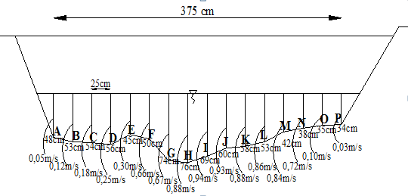
Gambar 8. Penampang Melintang debit terukur pertama Sungai Air Anak
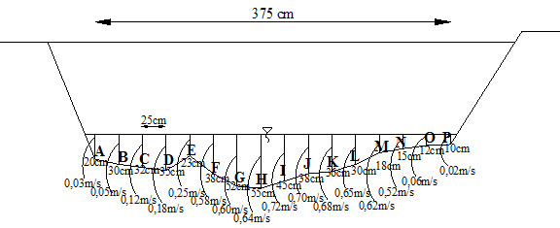
Gambar 9. Penampang Melintang debit terukur ke dua Sungai Air Anak
Pada pengukuran pertama didapat nilai debit terukur sungai sebesar 1,1923 m3/s. Pada pengukuran pertama didapat nilai debit terukur sungai sebesar 0,5788 m3/s.

4.2.4 Analisis PLTMH Air Anak
Analisis PLTMH Air Anak dilakukan dengan menghitung debit yang mengalir pada pipa pesat yang digunakan untuk perhitungan daya terbangkit. Debit yang dihitung adalah debit rencana (debit pipa penuh) dan debit pipa tidak penuh. Debit pipa tidak penuh terjadi karena air yang tertampung pada bendung tertanggu oleh sedimen, sehingga tampungan air pada bendung menjadi tidak optimal dan air yang dapat dialirkan ke pipa pesat melalui intake tidak dapat terpenuhi karena lebih banyak melimpas melalui spilway. Untuk mengetahui besarnya debit yang digunakan untuk membangkitkan daya PLTMH Air Anak, maka dilakukan perhitungan Debit yang melalui pipa pesat dengan rumus:
(4)
Dimana : Q = Debit aliran melalui pipa
V = Kecepatan aliran air
D = Diameter pipa
Diketahui:
Diameter pipa1 = 21,6 cm = 0,216 m
Diameter pipa2 = 16,5 cm = 0,165 m
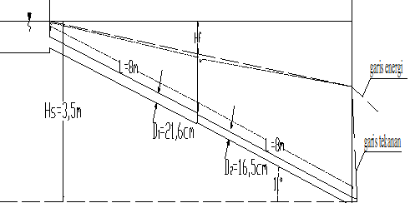
Gambar 9. Penampang Aliran Pipa PLTMH Air Anak
Kecepatan aliran dalam pipa didapatkan dari rumus Manning:
(5)
Dimana : V = Kecepatan aliran dalam pipa
n = Koefisien Manning
R = Jari-jari Hidrolis
I = Kemiringan saluran

4.2.4.1 Perhitungan Debit Rencana PLTMH Air Anak
Untuk mengetahui besarnya debit rencana yang digunakan untuk PLTMH Air Anak, maka dilakukan perhitungan debit air yang melalui pipa dalam kondisi aliran penuh.
Nilai yang didapat untuk debit rencana PLTMH Air Anak (aliran pipa penuh) adalah sebagai berikut:
Vpipa1 = 6,9990 m/s
Vpipa2 = 11,9860 m/s
Qpipa = 0,2565 m3 /s
Jadi, debit yang mengalir pada pipa dalam kondisi pipa penuh (debit rencana PLTMH) adalah 0,2565 m3 /s.

4.2.4.2 Perhitungan Debit Pipa tidak Penuh
Berdasarkan perhitungan debit rencana yang digunakan untuk membangkitkan daya listrik pada PLTMH Air Anak adalah sebesar 0,2656 m3/s. Debit rencana tersebut akan selalu terpenuhi walaupun debit sungai terjadi pada probabilitas 100%. Namun pada saat ini, debit rencana yang dialirkan pada pipa untuk membangkitkan daya listrik pada PLTMH Air Anak tidak terpenuhi. Dengan demikian, dilakukan perhitungan debit pada lairan pipa tidak penuh. Perhitungan ini dilakukan berdasarkan 2 kali pengukuran langsung dilokasi bersamaan pengukuran debit terukur sungai. Pada pengukuran pertama, didapat nilai debit terukur sungai sebesar 1,1923 m3/s dan air yang dapat dialirkan ke pipa setinggi 7 cm.
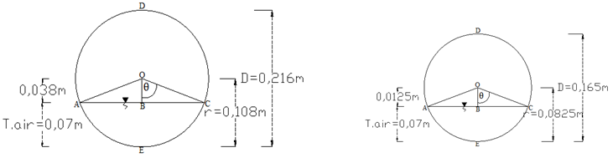
Gambar penampang pipa1 Gambar Penampang pipa2
Gambar 10. Penampang Aliran dalam pipa tidak penuh pada pengukuran pertama
Pada pengukuran pertama ini, dilakukan perhitungan dengan rumus Manning. Nilai yang didapat adalah sebagai berikut:
Vpipa1 = 5,7449 m/s
Vpipa2 = 6,8837 m/s
Qpipa = 0,0592 m3 /s
Jadi, debit yang mengalir pada pipa dalam kondisi ketinggian air 7 cm adalah 0,0592 m3/s.

Pada pengukuran ke dua, didapat nilai debit terukur sungai sebesar 0,5788 m3/s dan air yang dapat dialirkan ke pipa setinggi 4 cm.
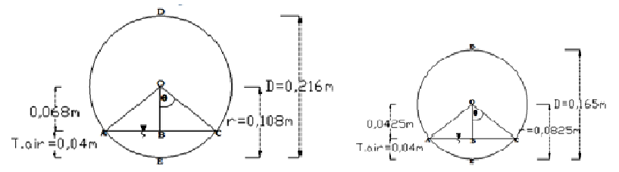
Gambar penampang pipa1 Gambar Penampang pipa2
Gambar 10. Penampang Aliran dalam pipa tidak penuh pada pengukuran pertama
Pada pengukuran kedua ini, dilakukan perhitungan dengan cara yang sama dengan perhitungan pengukuran pertama. Nilai yang didapat adalah sebagai berikut:
Vpipa1 = 4,1167 m/s
Vpipa2 = 4,7250 m/s
Qpipa = 0,0189 m3 /s
Jadi, debit yang mengalir pada pipa dalam kondisi ketinggian air 4 cm adalah 0,0189 m3/s.

4.2.5 Perhitungan Daya PLTMH Air Anak
Untuk mengetahui daya listrik yang dapat dihasilkan PLTMH Air Anak, maka dilakukan perhitungan daya listrik terbangkit. Daya listrik dihitung dengan kondisi pada debit pipa rencana (aliran pipa penuh), debit aliran dalam kondisi ketinggian air 7 cm dan debit aliran dalam kondisi ketinggian air 4 cm. Perhitungan daya listrik dilakukan dengan rumus:
(6)
dimana:
ρ = densitas air (kg/m3)
Q = debit air (m3/detik)
H = tinggi terjun air efektif (m)
ηt = efisiensi turbin
ηg = efisiensi generator

4.2.5.1 Perhitungan Debit Rencana PLTMH Air Anak
Diketahui debit rencana (debit aliran pipa penuh) PLTMH Air Anak adalah 0,2565 m3/s. Dengan menganggap kehilangan tenaga sekunder diabaikan, tinggi terjun efektif H adalah sama dengan tinggi statis Hs dikurangi kehilangan tenaga akibat gesekan hf.
(7)
Kehilangan tenaga hf diberikan oleh persamaan Darcy-Weisbach:
(8)
Maka, dapat dihitung nilai kehilangan energi hf sebagai berikut:

Jadi nilai tinggi terjun efektif adalah
H = Hs – hf = 3,5 – 2,1110 = 1,3890 m
Perhitungan daya listrik PLTMH Air Anak pada debit rencana (aliran pipa penuh), yaitu:
P = ρ . g . Q .H .ηt. ηg
= 1 . 9,8 . 0,2565 . 1,3890 . 0,8 . 0,85
= 2,3742 kW
Jadi, besarnya daya yang dibangkitkan PLTMH Air Anak pada debit rencana (aliran pipa penuh) adalah 2,3742 kW.

4.2.5.1 Perhitungan Debit Rencana PLTMH Air Anak
Diketahui debit yang mengalir pada pipa dalam kondisi ketinggian air 7 cm adalah 0,0592 m3/s. Pada kondisi ini dilakukan perhitungan yang sama pada kodisi pipa penuh untuk mendapat nilai tinggi jatuh efektif.
Dihitung nilai kehilangan energi hf sebagai berikut:

Jadi nilai tinggi terjun efektif adalah
H = Hs – hf = 3,5 – 0,1223 = 3,3777 m
Perhitungan daya listrik PLTMH Air Anak pada debit rencana (aliran pipa penuh), yaitu:
P = ρ . g . Q .H .ηt. ηg
= 1 . 9,8 . 0,0592 . 3,3777 . 0,74 . 0,85
= 1,2326 kW
Jadi, besarnya daya yang dibangkitkan PLTMH Air Anak saat debit yang mengalir pada pipa dalam kondisi ketinggian air 7 cm adalah 1,2326 kW.

Diketahui debit yang mengalir pada pipa dalam kondisi ketinggian air 4 cm adalah 0,0189 m3/s.
Dihitung nilai kehilangan energi hf sebagai berikut:

Jadi nilai tinggi terjun efektif adalah
H = Hs – hf = 3,5 – 0,0130 = 3,4870 m
Perhitungan daya listrik PLTMH Air Anak pada debit rencana (aliran pipa penuh), yaitu:
P = ρ . g . Q .H .ηt. ηg
= 1 . 9,8 . 0,0189 . 3,4870 . 0 . 0,85
= 0 kW
Jadi, besarnya daya yang dibangkitkan PLTMH Air Anak saat debit yang mengalir pada pipa dalam kondisi ketinggian air 4 cm adalah 0 kW.

Perbandingan nilai daya yang dibangkitkan PLTMH Air Anak pada kondisi debit aliran pipa penuh, debit aliran pipa dalam kondisi ketinggian air 7 cm dan debit aliran pipa dalam kondisi ketinggian air 4 cm dapat dilihat pada tabel 7.

Tabel 7. Perbandingan Nilai Daya Terbangkit PLTMH Air Anak

Ketinggian air pada pipa | tair = 21,6 cm (Pipa Penuh) | tair = 7 cm | tair = 4 cm
Debit Pipa (m3/s) | 0,2565 | 0,0592 | 0,0189
Daya Bangkit (kW) | 2,3742 | 1,2326 | 0
Persentase Daya Terbangkit | 100 % | 56,12 % | 0%

4.2.6 Optimalisasi PLTMH Air Anak
Dengan adanya penurunan daya pada PLTMH Air Anak yang diakibatkan oleh menumpuknya sedimen pada bendung, maka perlu dilakukan langkah–langkah untuk mengembalikan kondisi bendung dan mencegah bendung agar tidak mudah penuh oleh sedimen kembali. Langkah-langkah yang dapat dilakukan adalah sebagai berikut:
1. Membangun Check Dam pada sungai sebelum bendung, untuk mengurangi laju sedimentasi yang masuk ke bendung
2. Melakukan pengerukan sedimen pada bendung sehingga bendung dapat kembali optimal menampung air dan aliran air untuk pipa tidak lagi terganggu oleh sedimen.
3. Melakukan perawatan pada check dam pada saat chek dam penuh dengan sedimen. Berdasarkan penelitian Holong Okryant Togatorop tentang Analisis Sedimentasi di Check Dam pada sungai Air Anak, dengan dimensi check dam 1 x 5 meter, check dam akan penuh kembali dengan sedimen dalam kurun waktu 148 hari. Jadi, sedimen pada check dam dapat dilakukan pengerukan kurang lebih dalam kurun waktu 148 hari.
Dilakukannya pembangunan check dam pada sungai sebelum bendung untuk mengatasi sedimen yang mengalir ke bendung PLTMH Air Anak karena pada bendung PLTMH Air Anak tidak dapat dilengkapi dengan bangunan pembilas untuk menggelontorkan sedimen. Sedimen tidak dapat digelontorkan lewat bendung karena sungai Air Anak merupakan hulu sungai Way Besai. Jika sedimen digelontorkan dari bendung PLTMH Air Anak, maka sedimen akan mengalir hingga sungai Way Besai dan akan mengganggu kinerja PLTA Way Besai. Langkah-langkah yang dilakukan dalam optimalisasi PLTMH Air Anak dapat dilihat pada gambar 11 sampai gambar 15.
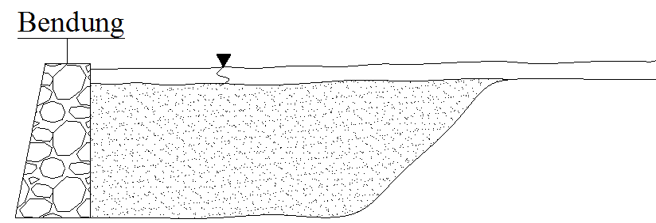
Gambar 11. Sketsa kondisi bendung penuh sedimen
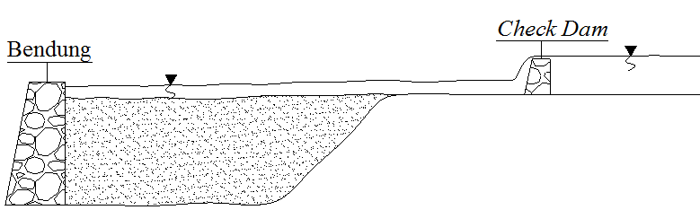
Gambar 12. Sketsa kondisi dibangun Chek Dam
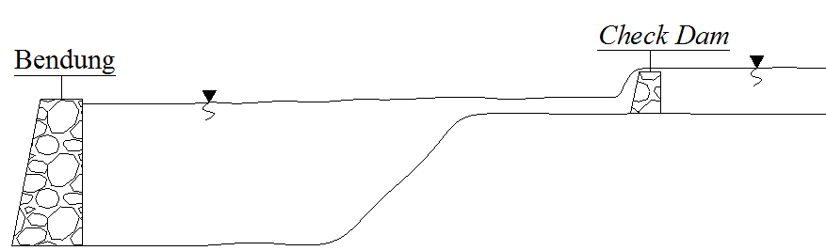
Gambar 14. Sketsa kondisi setelah pengerukan sedimen pada bendung
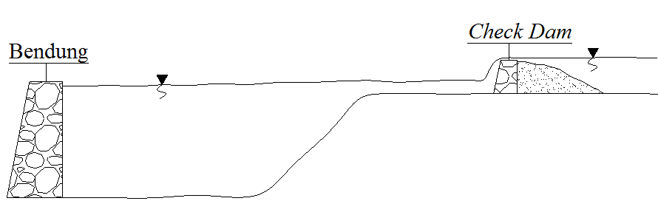
Gambar 15. Sketsa kondisi penumpukan sedimen pada Check Dam
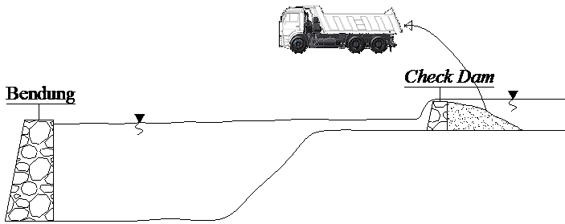
Gambar 16. Sketsa kondisi perawatan Check Dam

5. KESIMPULAN
Berdasarkan uraian dan pembahasan hasil penelitian, maka dapat ditarik kesimpulan yaitu:
1. Besar debit rencana PLTMH Air Anak adalah sebesar 0,2565 m3/sdengan daya terbangkit rencana sebesar 2,1962 kW. Yang seharusnya akan selalu terpenuhi hingga debit sungai pada probabilitas 100% yang bernilai 0,4234 m3/s.
2. Hasil perhitungan daya listrik pada PLTMH Air Anak, didapat penurunan daya terbangkit sebagai berikut:
- Pada debit terukur sungai pada 20 desember 2015 sebesar 1,1923 m3/s, air yang dapat dialirkan ke pipa berdiameter 21,6 cm adalah setinggi 7 cm menghasilkan debit sebesar 0,0592 m3/s. Daya yang dapat dihasilkan sebesar 1,2326 kW atau sebesar 56,12% dari daya terbangkit rencana.
- Pada debit terukur sungai pada 9 Mei 20016 sebesar 0,5788 m3/s, air yang dapat dialirkan ke pipa berdiameter 21,6 cm adalah setinggi 4 cm menghasilkan debit sebesar 0,0189 m3/s. Daya tidak dapat lagi dihasilkan karena debit tersebut tidak dapat lagi memutar turbin.
3. Menurunnya daya listrik yang dihasilkan PLTMH Air Anak disebabkan oleh penumpukam sedimen pada bendung, sehingga tampungan air pada bendung menjadi tidak optimal dan air yang dapat dialirkan ke pipa pesat melalui intake tidak dapat terpenuhi karena lebih banyak melimpas melalui spilway.

DAFTAR PUSTAKA
Asdak, C. 2007. Hidrologi dan Pengelolaan Daerah Aliran Sungai. Gajah Mada University Press. Yogyakarta
Fox, Robert W and Alan T.Mc.Donald. 1994. Introduction to Fluid Mechanics, fourth edition. SI Version, John Wiley & Sons, Inc. Canada
Ismono H.A. 1999. Perencanaan Turbin Air Tipe Cross Flow untuk Pembangkit Listrik Tenaga Mikrohidro di Institut Teknologi Nasional Malang. Skripsi
Suripin. 2002. Pelestarian Sumber Daya Tanah dan Air. Andi Yogyakarta. Yogyakarta

1) Mahasiswa pada Jurusan Teknik Sipil Fakultas Teknik Universitas Lampung.
2) Staf pengajar pada Jurusan Teknik Sipil, Fakultas Teknik Universitas Lampung. Jalan Prof. Sumantri Brojonegoro 1. Gedong Meneng Bandar Lampung.35145. surel: kusumast@gmail.com
3) Staf pengajar pada Jurusan Teknik Sipil, Fakultas Teknik Universitas Lampung. Jalan Prof. Sumantri Brojonegoro 1. Gedong Meneng Bandar Lampung.35145. surel: stugiono@yahoo.com

